物业专项维修资金公众服务平台
用户操作手册

成都鹏业软件股份有限公司

目 录
目 录 1
简 介 2
机构注册 2
1 开发建设单位注册 2
2 物业服务企业注册 3
3 业主委员会注册 4
登 录 5
1 业主登录 5
2 机构用户登录 7
快捷服务： 8
1 业主自主办理区 8
(1) 未备案房屋交款 8
(2) 业主交款 8
(3) 业主退款 9
2 进入我的小区 10
3 维修资金查询 10
4 业务受理状态查询 11

简 介
物业专项维修资金公众服务平台向市民展示最新的新闻信息，提供资料下载入口与业务办理入口。
业主可通过该平台在快捷服务区域快速办理交款、退款等业务或登录系统办理业务。机构用户通过该平台完成注册与登录操作。

机构注册

1 开发建设单位注册
操作步骤：
第一步：进入注册页面。开发建设单位打开物业专项维修资金公众服务平台。在首页点击“注册”
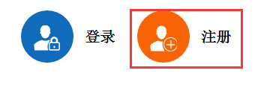
第二步：在注册页面，选择“开发建设单位注册”。
第三步：填写注册信息，并上传要件信息。
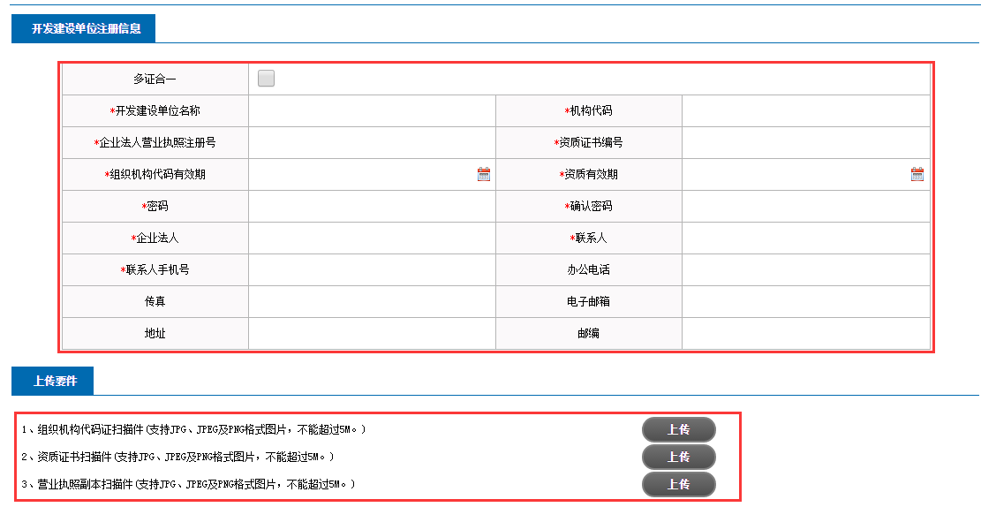
第四步：阅读《机构注册协议》并勾选已阅读，点击“提交”按钮，提交业务申请。
第五步：提交后，提示注册成功通知，注册完成。

2 物业服务企业注册
操作步骤：
第一步：进入注册页面。物业服务企业人员打开物业专项维修资金公众服务平台，在首页点击“注册”。
第二步：在注册页面，选择“开发建设单位注册”。
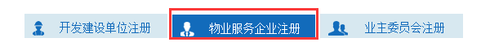
第三步：填写注册信息，添加需要绑定的物业区域，并上传要件信息。
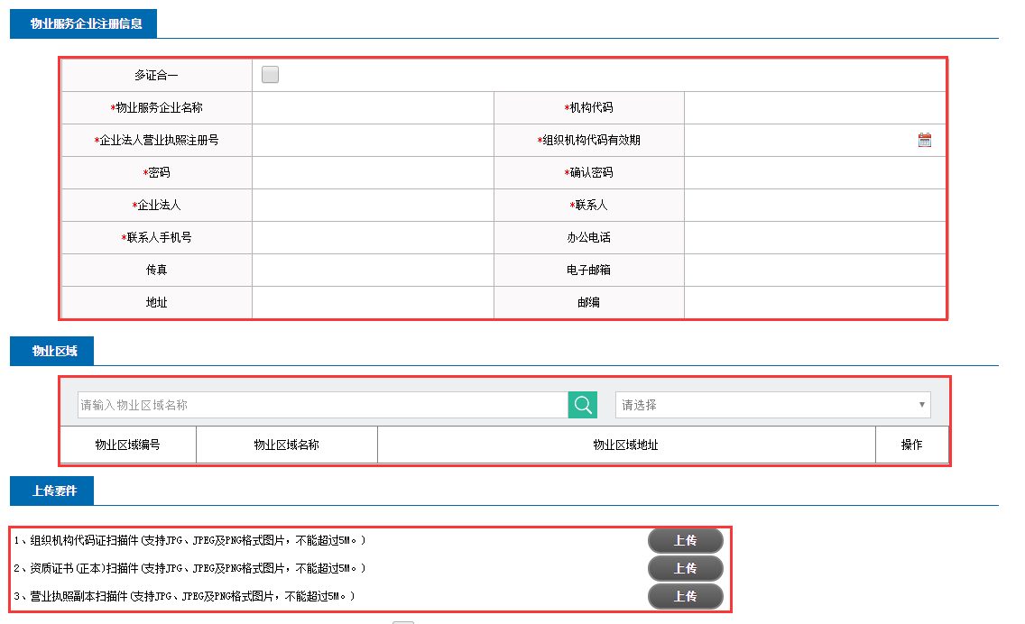
第四步：阅读《机构注册协议》并勾选已阅读，点击“提交”按钮，提交业务申请。
第五步：提示注册成功通知，注册完成。

3 业主委员会注册
操作步骤：
第一步：进入注册页面。物业服务企业人员打开物业专项维修资金公众服务平台，在首页点击“注册”。
第二步：在注册页面，选择“开发建设单位注册”。
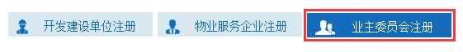
第三步：填写注册信息，添加需要绑定的物业区域，并上传要件信息。
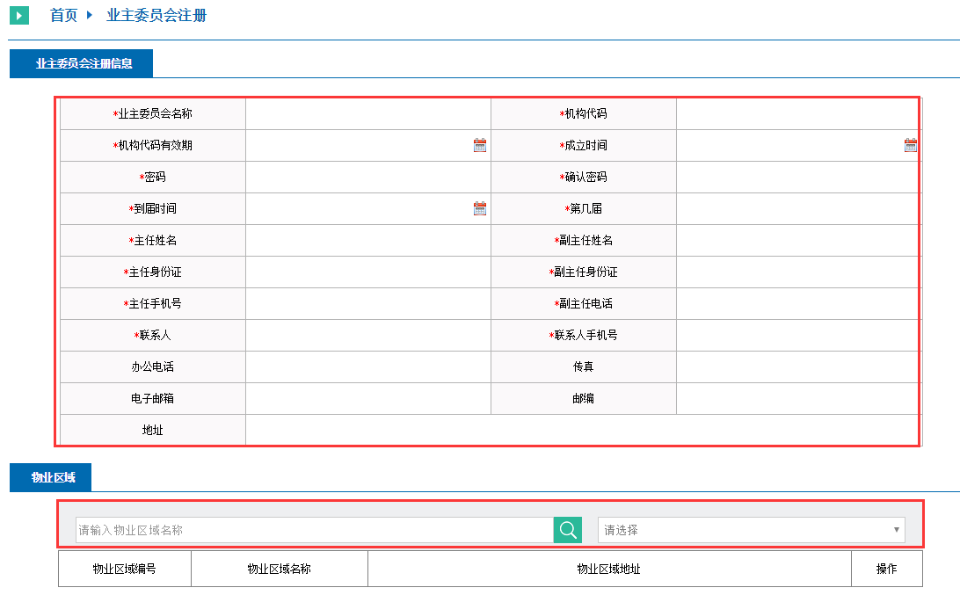
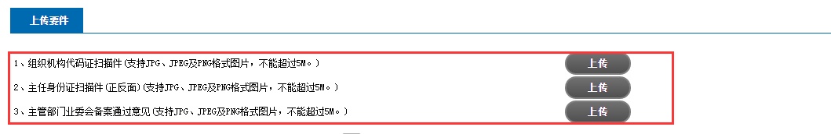
第四步：阅读《机构注册协议》并勾选已阅读，点击“提交”按钮，提交业务申请。
第五步：提示注册成功通知，注册完成。

登 录

1 业主登录
操作步骤：
第一步：进入登录页面。业主打开物业专项维修资金公众服务平台，在首页点击“登录”。
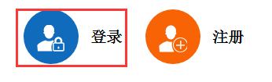
第二步：输入登录信息并登录。
登录方式一：业主用户手机动态密码登录
（1）单击“业主用户手机动态密码登录”。
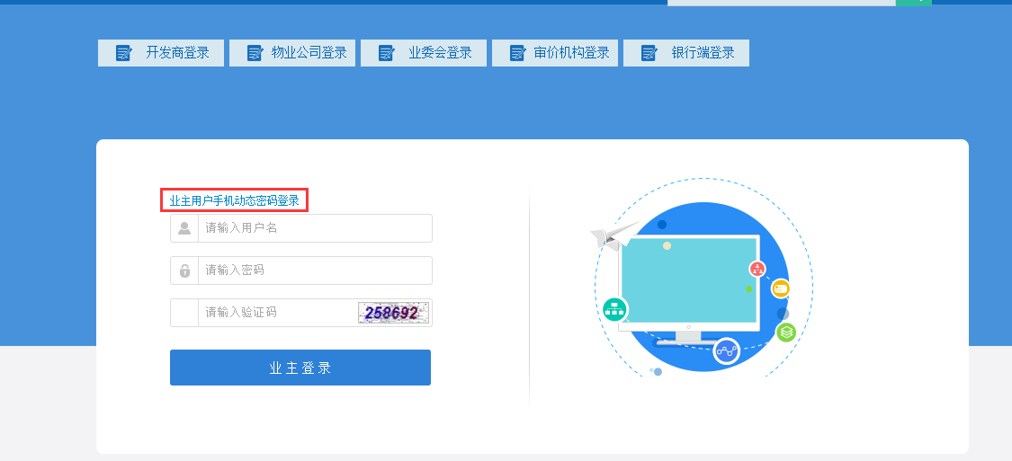
（2）输入手机号码与验证码，获取动态密码后，输入动态密码并单击“业主登录”按钮。
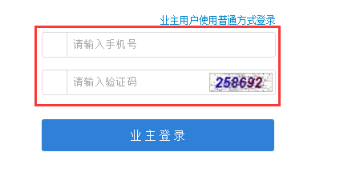
登录方式二：业主用户使用普通方式登录
输入用户名，密码与验证码并点击“业主登录”。
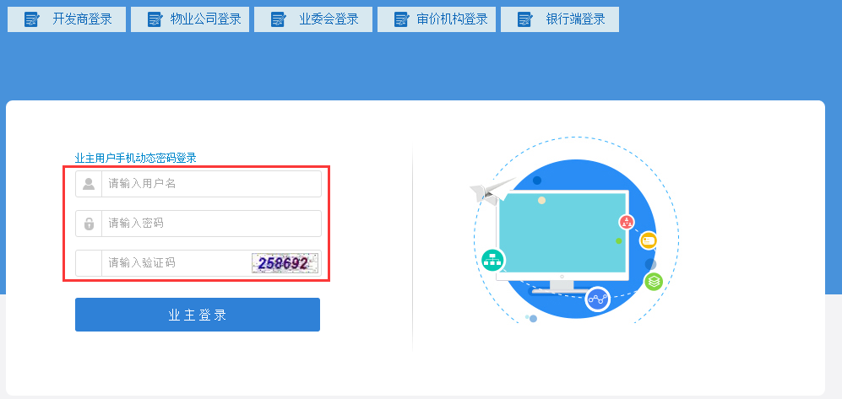
注：默认为业主用户使用普通方式登录， 当需要切换登录方式时，可通过点击“业主用户手机动态密码登录”或“业主用户使用普通方式登录”进行切换。

2 机构用户登录
操作步骤：
第一步：进入登录页面。业主打开物业专项维修资金公众服务平台，在首页点击“登录”。
第二步：选择对应的机构登录。

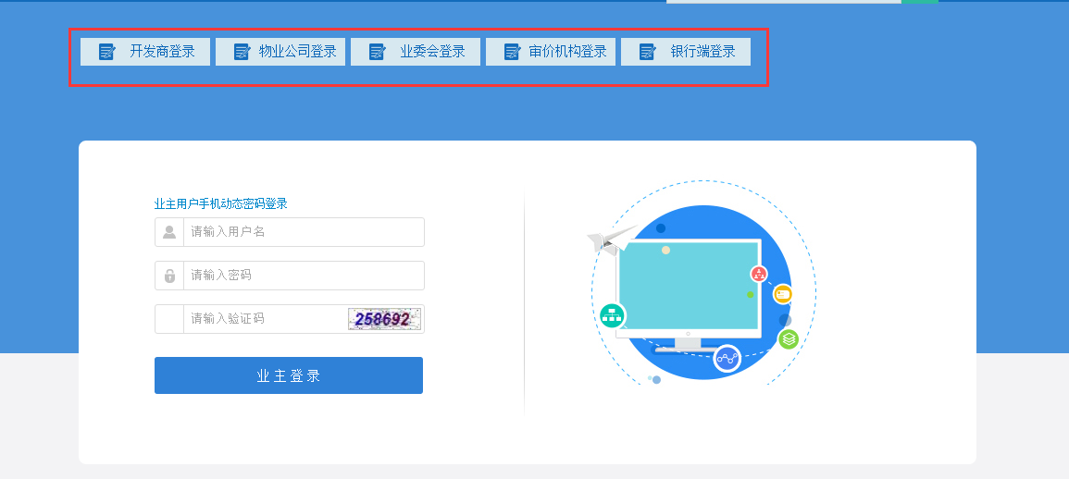
第三步：输入机构登录用户名、密码、验证码并点击登录。登录成功即可进入物业专项维修资金信息管理系统

快捷服务：

1 业主自主办理区
业主可在未登录的情况下快速办理交款、退款及未备案房屋交款。

(1) 未备案房屋交款
当业主的房屋在系统中未备案时，业主需要缴纳住房维修金时可通过该业务发起交款，与打印交款单，并同时将房屋补录到系统。
操作步骤：
第一步：业主打开物业专项维修资金公众服务平台。
第二步：进入业主自主办理区页面。在快捷服务区域中,在“业主自主办理区”输入房屋地址，并点击搜索图标“”。
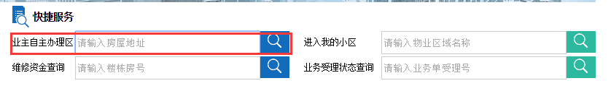
第三步：点击“未备案房屋交款”，进入未备案房屋交款页面。
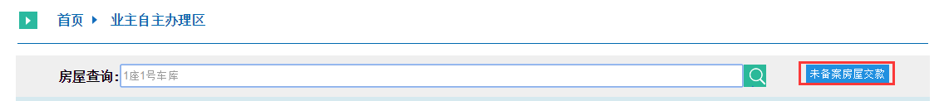
第四步：在“小区名称”处输入需要交款的房屋所在小区名称并点击“查询”，查询结果列表中点击“未备案交款”。
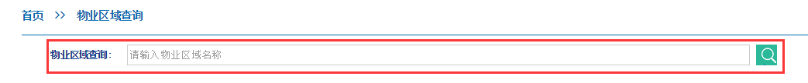
第五步：核对物业区域信息，填写需要交款的房屋信息并上传要件。
第六步：点击“提交”，确认交款信息无误后提交申请并打印申请单。
第七步：业主携带交款通知单到银行交款。
第八步：银行确认交款，业务完成。

(2) 业主交款
操作步骤：
第一步：业主打开物业专项维修资金公众服务平台。
第二步：进入业主自主办理区页面。在快捷服务区域中,在“业主自主办理区”输入房屋地址，并点击搜索图标“”。
第三步：搜索出需要交款的房屋。房屋查询中输入需要交款的地址并点击搜索图标。
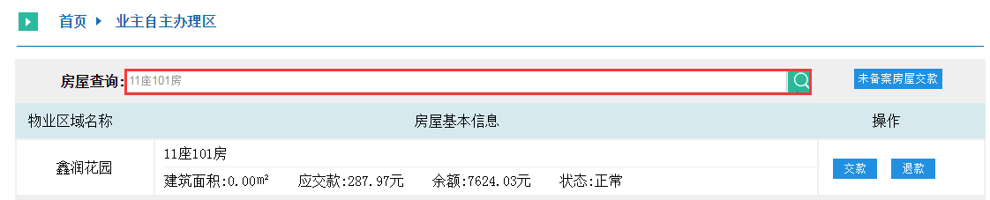
第四步：进入交款页面。房屋查询列表中， 需要交款的房屋后点击“交款”。
第五步：提交交款。购房人交款页面，核对房屋信息， 添加交款信息，并点击“提交”，并打印交款申请单。
第六步：银行交款。交款人至银行交款，交款业务即完成。

(3) 业主退款
操作步骤：
第一步：业主打开物业专项维修资金公众服务平台。
第二步：进入业主自主办理区页面。在快捷服务区域中,在“业主自主办理区”输入房屋地址，并点击搜索图标“”。
第三步：搜索出需要退款的房屋。房屋查询中输入需要退款的地址并点击搜索图标。
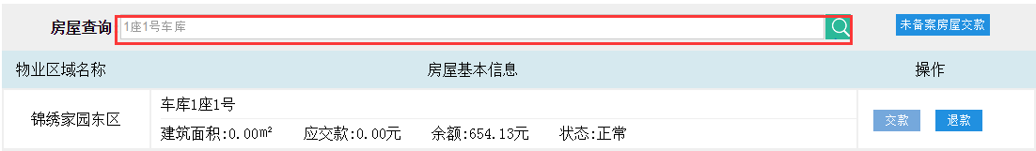
第四步：进入房屋退款页面。房屋查询结果列表中，在需要退款的房屋后点击“退款”。
第五步：提交退款申请。核对退款房屋信息与补充退款信息，上传退款要件，点击“提交”并打印退款申请单。
第六步：退款审核。退款申请人携退款申请单及相关要件至审核部门审核。待审核完成后，打印退款支款单。
第七步：退款。退款申请人携退款申请单至银行端完成退款，退款业务即完成。

2 进入我的小区
业主可通过该处查看所在物业区域的小区概况。
操作步骤：
第一步：业主打开物业专项维修资金公众服务平台。
第二步：进入物业区域查询页面。在快捷服务区域中,在“进入我的小区”输入物业区域名称，并点击搜索图标“”。
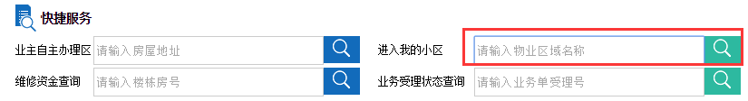
第三步：查看物业区域信息。物业区域查询结果列表中，在需要查看的小区后点击“查看”即可查看到该小区的信息。
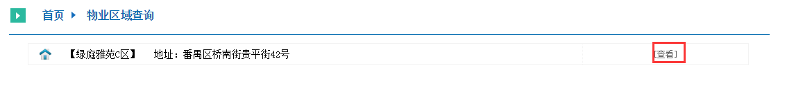

3 维修资金查询
业主可通过输入房屋地址，查看其下房屋维修资金明细。
操作步骤：
第一步：业主打开物业专项维修资金公众服务平台。
第二步：进入维修资金查询页面。在快捷服务区域中,在“维修资金查询”输入要查询的房屋地址，并点击搜索图标“”。
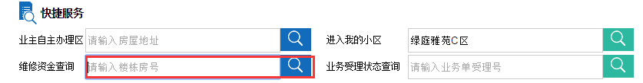
第三步：查看房屋维修资金明细。房屋查询结果列表中，在需要查看房屋地址后选择“查看明细”即可查看该房屋的维修资金明细。
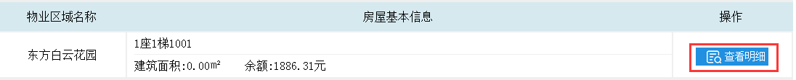

4 业务受理状态查询
业主可通过输入业务单编号，查看其正在办理或已办理的业务单信息。
操作步骤：
第一步：业主打开物业专项维修资金公众服务平台。
第二步：进入业务受理状态查询页面。在快捷服务区域中,在“业务受理状态查询”输入要查询业务单编号，并点击搜索图标“”。
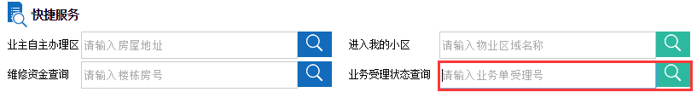
第三步：查看业务单信息。查询结果即显示该业务单信息。

